Kalgario Lituanistinė mokykla laukia pavasario
Nors žiema šiemet Kalgary nebuvo labai gili, bet Vasario vidury jau nutarėme ją išvaryti iš mūsų kiemo. Drauge su mokiniais aptarinėjome Užgavėnių papročius, kaukes, blynų paruošimo ir kepimo eigą. Vaikai sprendė kryžiažodžius apie žiemą, žiūrėjome trumpą video iš šių metų Užgavėnių šventės Rumšiškėse. Pernai su mokiniais gaminome Užgavėnių kaukes, o šiemet nusprendėme pagaminti Morę. Smagu buvo stebėti, kaip mokiniai, naudodami senus ir jau nebenešiojamus rūbus, gamino Morei sijoną ar rišo skarą, kad „jai vėjas ausų neperpūstų“. Morė puikiai pavyko, o vėliau vaikai smagiai įsitraukė į Kanapinio ir Lašininio kovą. Išvarę žiemą – smagiai kirtome skanių obuolinių, medaus ir širdelių blynų su spanguolių uogiene.
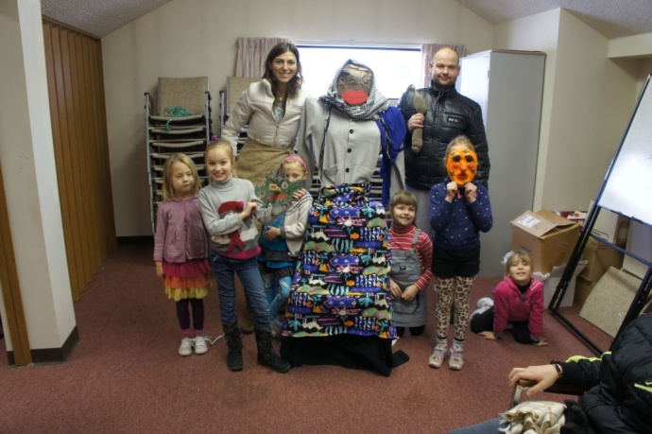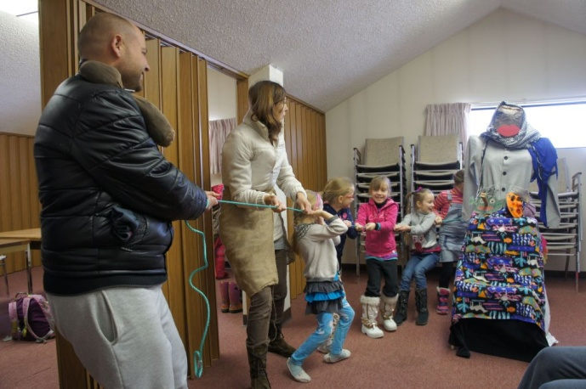
Kovo pradžioje su vaikais aptarėme Kaziuko mugės šventę, menininkų ir tautodailininkų kuriamus medinius ir šiaudinius dirbinius, pinamas verbas. Kadangi vasaros metu Calgary ir apylinkėse su mokiniais nepririnkome bruknių, apynių, čiobrelių ir smilgų, tai verbas gaminome iš darbeliams skirtų medžiagų – siūlų, vielučių, medinių pagaliukų ir džiovintų lapų. Mokiniai sakė, kad jų pagaminta verba tikrai papuoš Velykų stalą.
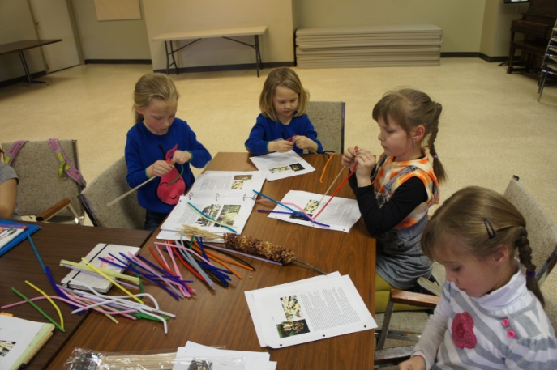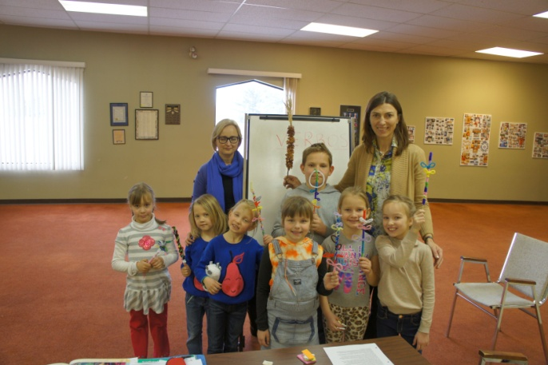
Linksmų, šiltų ir jaukių šventų Velykų!
Kalgario Vytauto Didžiojo Lituanistinės mokyklos vedėja ir mokytoja Aida Labanauskas

